小一·今日动态
｜2023.11.16
-来园情况-
今天是星期四，天气多云。来园15人，王力新、李沐槿、李沐梓、邱伊朵、韩瑾柠、孙晟棋、杨旭晨、黄嘉义、陈沐妍9人请假哦。
来园的宝宝们能绕好水杯带，绕的越来越好了呢！放好自己的物品，小朋友们就开始做游戏计划了呢，选择了自己喜欢的区域游戏。
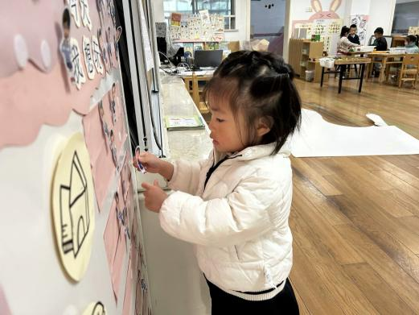 | 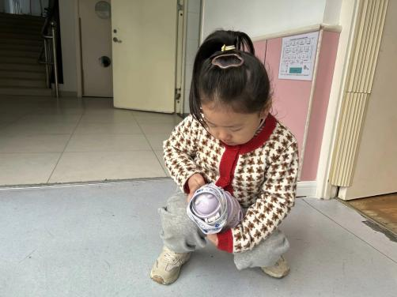 | 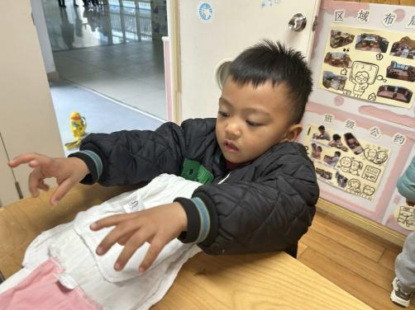
物品整理完我们就要做游戏计划哦，我们已经养成习惯了呢！ | 来到幼儿园的第一件事就是绕水杯带，我们绕的越来越好啦！ | 汗巾我们自己拿下来整齐地摆放在柜子上。
-区域活动-
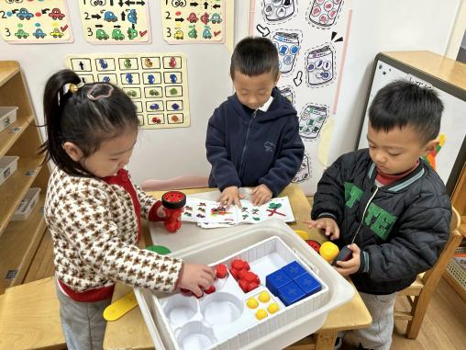 | 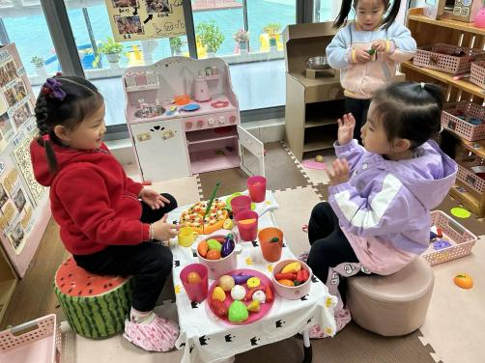 | 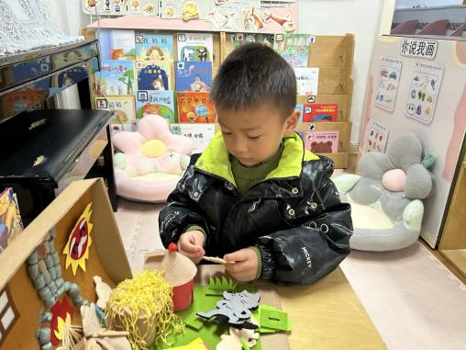
益智区：  磁力大师是区域里新添加的游戏哦，他们正在认真研究呢！ | 娃娃家：  哇，小厨师烧了好多美味的食物呀，快尝尝味道吧！ | 图书区：  小逸正在玩《三只小猪》的故事盒子呢，一边玩还一边讲故事。
-点心时光-
今天的点心是：牛奶、腰果、苏打饼干、全麦面包和王子饼干哦~所有宝宝都能把点心吃完，棒棒哒！
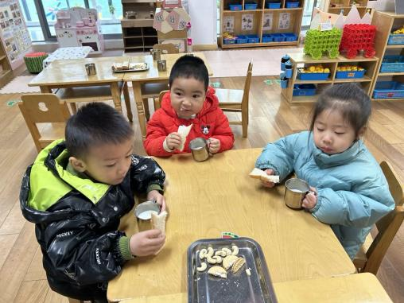 | 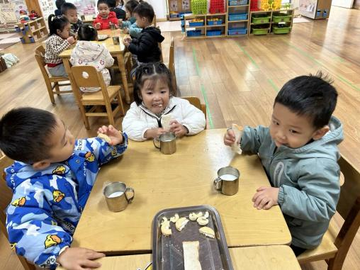 | 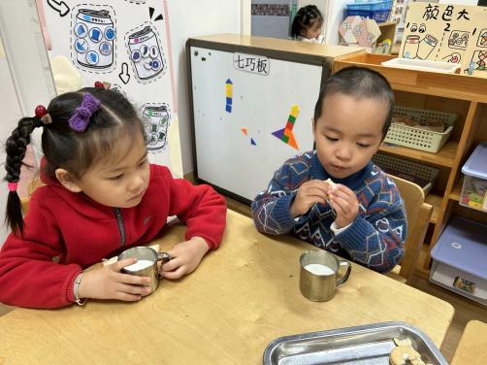
吃多少，拿多少，不浪费哟！ | 一口牛奶，一口饼干，真好吃！ | 热乎乎的牛奶真美味呀！
-户外活动-
到了户外活动时间啦！天气很好，我们来到皮球区和跑道区进行游戏哦！
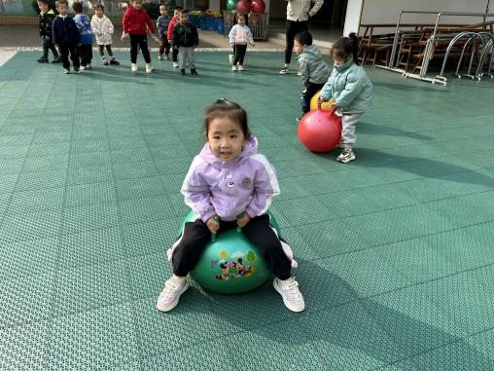 | 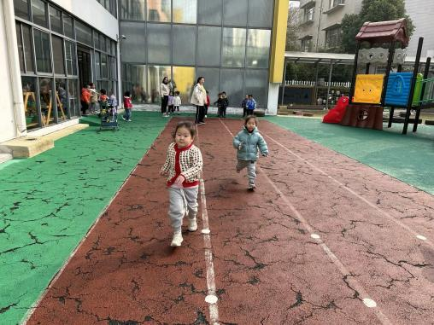 | 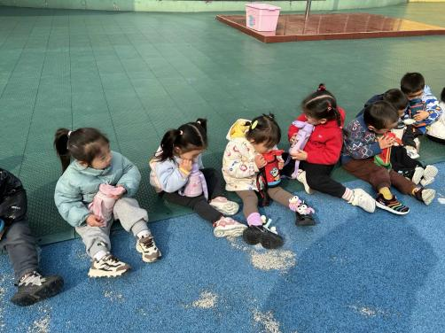
我们像小兔子一样蹦蹦跳！ | 我们一起比赛跑步哦！ | 运动了一会儿我们坐下来喝水！
-集体活动-
小脚丫是小朋友每天都在使用的身体的一部分，小动物的脚印对于幼儿来说也是新颖好奇的。通过观察小动物的脚印，清楚小动物脚印的形状和特点，让幼儿在探索中认识周围的事物和现象，认识常见的动植物，能注意并发现周围的动植物是多种多样的。
幼儿天生喜欢小动物，但是对小动物的局部特征并不是很了解，所以根据小班幼儿的年龄特点设计了本次活动，使幼儿了解常见小动物的脚印特征，对动物的脚印产生探索兴趣，并产生喜爱小动物之情。
-午餐时光-
今天的午餐是：玉米饭、金针菇肥牛、四色鸡丁、青菜豆腐汤。
水果是：红提和柚子。下午的点心是：蝴蝶面片。
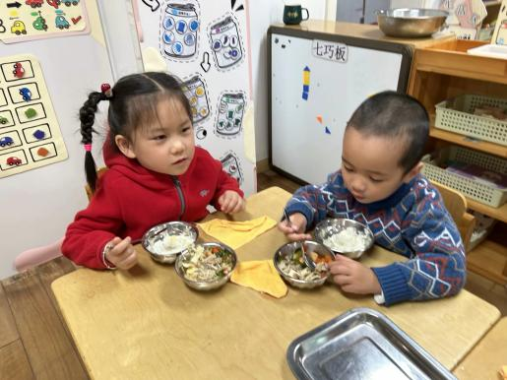 | 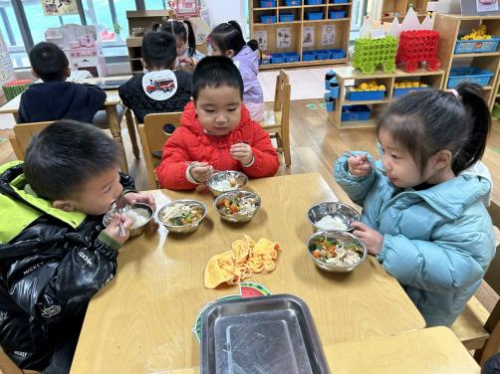 | 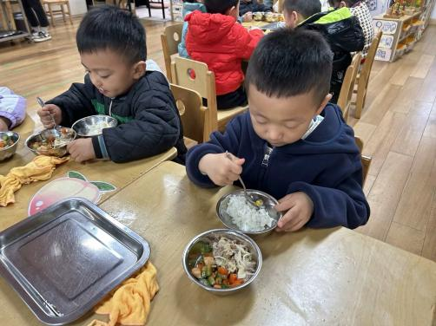
吃饭时我们要小手扶着碗哦！ | 一口菜，一口饭，荤素搭配。 | 吃饭时我们也要坐坐好！
-温馨提示-
- 最近是感冒高发季，请家长们关注孩子每日状态，如有不适请及时告知。
- 延时班时间为：周一至周四，放学时间为16:30。周五不上延时班，放学时间为15:30。
- 安全教育还未完成的家长及时完成哦。
- end -
在一起的点滴都值得记录
我们｜小一班｜在一起

